亚海航运VGM操作指南

各位尊敬的客户：

根据SOLAS公约对于查核载货集装箱重量的要求以及中国交通运输部相关要求，我司于2016年7月1日起对离港船舶实施出口集装箱VGM申报制度。
实施办法及细则如下：
- VGM介绍
1、VGM是VERIFIED GROSS MASS的缩写，行业称之为集装箱称重新规，是货物的总重以及集装箱皮重的总合，包括包装以及垫料等。自2016年7月1日起驶离中国港口的远洋船舶需要提供VGM。空箱及散杂货不需要提供VGM。
2、VGM提交方
A.托运人（提单上的发货人）是负责称重并提供VGM给承运人的一方；
B.托运人可以授权第三方以托运人的名义提交VGM。
3、VGM核实
A.提供准确的VGM是托运人的责任和义务；
B.各港口海事管局有权对VGM进行抽查。
4、VGM 获取方式：
根据SOLAS公约提供的称重方式有2种：
方法一:整体称重法
货物装箱和箱门关封后，托运人可自行或者委托第三方使用经过计量监督部门认证的设备对集装箱进行整体称重。
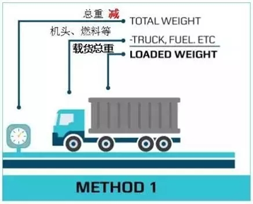
即:装载有集装箱的拖车整体过磅, 取得的总重量减去拖车头,车架以及油箱汽油/柴油的重量,得出的结果既是所需的VGM重量
计算公式:(装载有集装箱拖车总重量)-(拖车头,车架以及油箱汽油/柴油的重量)=VGM重量
方法二:累加计算法
Ⅰ.计算货物的重量；
Ⅱ.计算包装（托盘、衬垫和其他填充与系固材料）的重量；
Ⅲ.将Ⅰ和Ⅱ与集装箱的皮重相加。
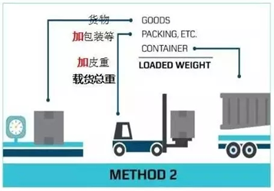
计算公式: (货物的重量)+(包装材料比如托盘、衬垫和其他填充与系固材料等加总的重量)+(集装箱的皮重)=VGM重量
5、VGM允许的偏差范围
VGM重量不得超过+-5%或1吨(两者取其小者)
如果托运人提供的VGM与码头称重获得的VGM之间存在差异，以码头称重VGM为准。
6、未提交VGM或晚提交VGM的风险
"NO VGM,NO LOAD"，即“没有提交VGM 称重信息的集装箱不得装船”。
对于7月1日前已经装船出运，7月1日后到达中转港的货物，可以不提供VGM。
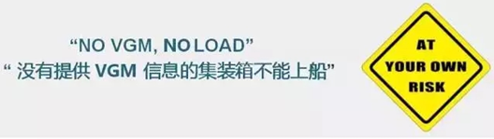

- 我司对于VGM的操作要求
- VGM信息提交内容、方式及时间
  - 提交内容
- 船名航次
- 提单号（或订舱号）
- 箱号
- 箱型（宁波港需要提供）
- 经验证的集装箱重量（VGM）
- 运输方式: 国际中转/国内中转/非中转（青岛港需要提供）
- VGM责任方（提单上的托运人）
- VGM申报企业（订舱代理）
- 重量验证方法
- 载货集装箱重量验证声明
- 托运人的正式授权人签字
  - 提交方式及费用
- 通过电子邮件提交，邮件主题VGM-VSL/VOY-ASL BL NO.
并提供一份相同信息盖有提单发货人或其授权第三方代理的公章的彩扫件。
(各口岸表格及操作细节可能略有不同，具体请以口岸要求为准)
- 由于数据传输造成操作成本的增加，我司正在测算所增加的成本，是否收费以及收费标准，请等待进一步通知。
- 在VGM截止时间前更改VGM的，不收取任何费用；在VGM截止时间后要求更改的，鉴于成本增加，将适当收取费用，具体费率将另行通知。 在我司完成船图的配载后，VGM将不能更改。

  - VGM数据截止时间
由于各地操作习惯不同，具体截止时间请咨询亚海航运各口岸分公司及代理，联系方式如下：
口岸名称 | 联系人 | 联系电话 | 邮箱
上海 | 练骏  俞智星 | 021-65878615  021-65875259 | aslshbkg@logistics-asl.com
宁波 | 傅莹莹 | 0574-27806791 | yingying.fu@logistics-asl.com
青岛 | 王 晶 | 0532-55769976 | jean.wang@logistics-asl.com
威海 | 孙葆真 | 0631-5900827 | sunbaozhen@xtship.cn
深圳 | 陈锐 | 0755-83613533 | rui.chen@logistics-asl.com
厦门 | 蒋冬凌 | 0592 – 5605856 | fairyjiang@otl-asl.com
黄埔 | 邱文颖  郑映萍 | 020-87601583  020-87601511 | asl@gdpcl.cn
南京 | 臧璐  高明霞 | 025 83227226-334  025 83227226-343 | doc03@josconc.com  SUNNY@JOSCONC.COM
武汉 | 夏秋苓 | 027-65608462 | xql@whch.cn

